Министерство науки и высшего образования Российской Федерации

Федеральное государственное бюджетное образовательное

учреждение высшего образования

«Комсомольский-на-Амуре государственный университет»

Факультет компьютерных технологий

Кафедра «ПУРИС»

Лабораторная работа №9

по дисциплине «Администрирование баз данных»

База данных Кинотеатр

Студент группы 8ВТб-1 А.С. Яковлев

Преподаватель А.Н. Петрова

2021

**Задание на лабораторную работу № 9 по гл. 18. Репликация данных (стр. 497 - 517):**

**1. Настройка серверов распространения и публикации (стр. 511-512).**

Прежде чем устанавливать базы данных публикаций, необходимо установить сервер распространения и настроить базу данных distribution.

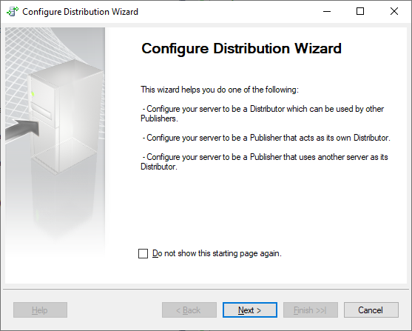

Выбираем сервер распространителя

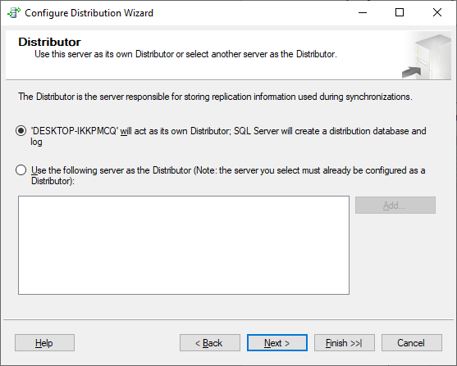

Укажем папку для хранения моментальных снимков от издателей, использующих сервер распространения.

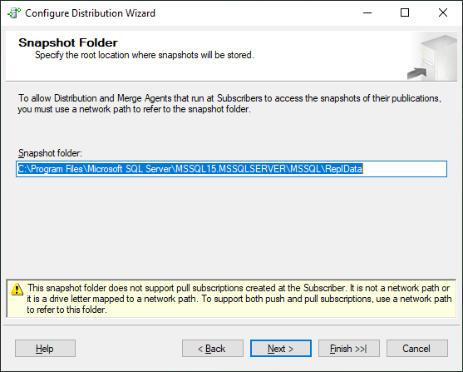

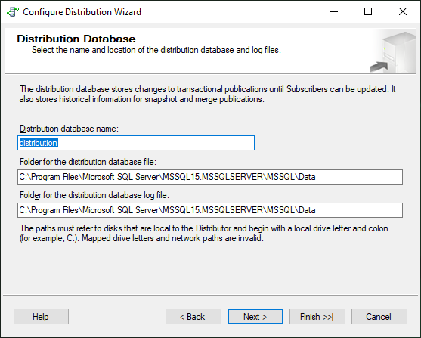

Разрешим издателя

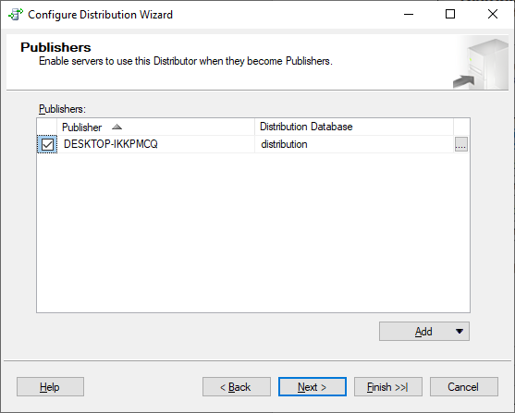

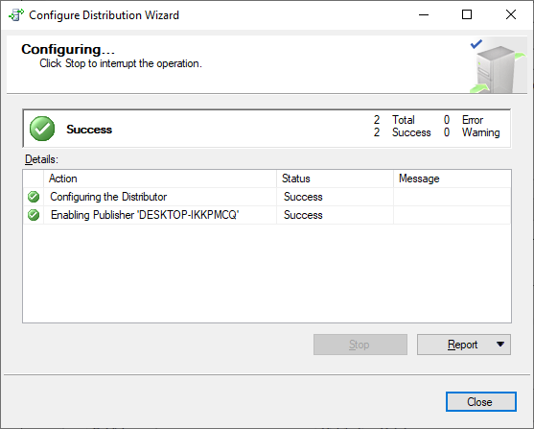

**2. Настройка публикаций (стр. 513-514).**

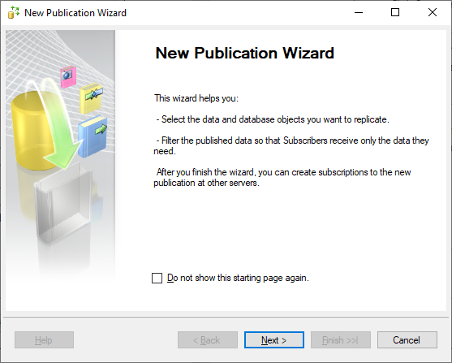

База данных, которая будет доступна на другом сервере.

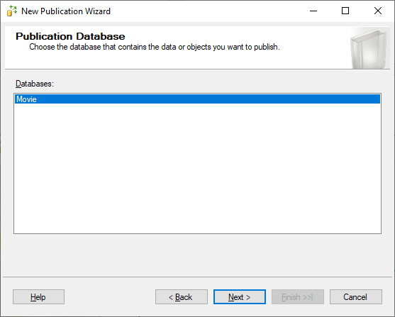

Публикация моментального снимка:

Издатель отправляет моментальный снимок опубликованных данных Подписчикам через запланированные промежутки времени.

Публикация транзакций:

Издатель передает транзакции Подписчикам после того, как они получат первоначальный снимок опубликованных данных.

Одноранговая публикация:

Одноранговая публикация позволяет выполнять репликацию с несколькими мастерами. Издатель передает транзакции всем одноранговым узлам в топологии. Все одноранговые узлы могут считывать и записывать изменения, и изменения распространяются на все узлы в топологии.

Публикация слиянием:

Издатель и Подписчики могут обновлять опубликованные данные независимо после того, как Подписчики получат первоначальный снимок опубликованных данных. Изменения периодически объединяются. Microsoft SQL Server Compact Edition может подписываться только на публикации слияния.

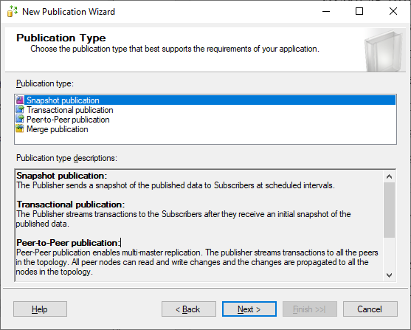

Выбираем все возможные данные из таблицы Movie.

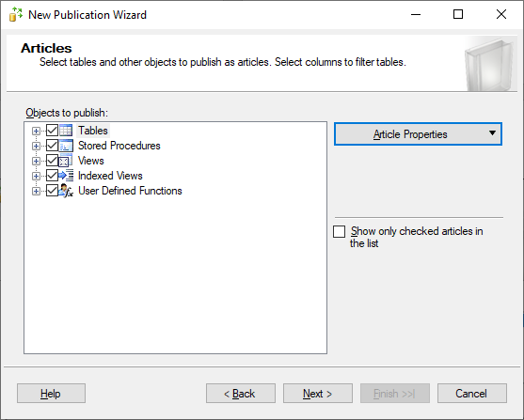

Создадим снимок данных из таблицы Movie.

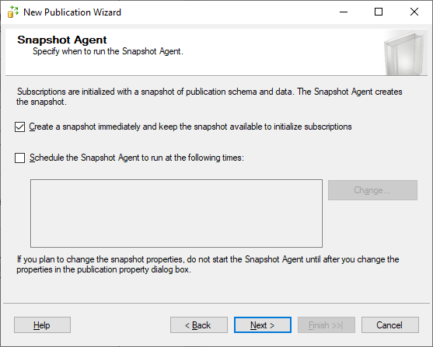

Вместо того, чтобы вводить учетную запись Windows, под которой должен выполняться процесс агента моментальных снимков выберем пункт «Запуск под учетной записью службы агента sql server».

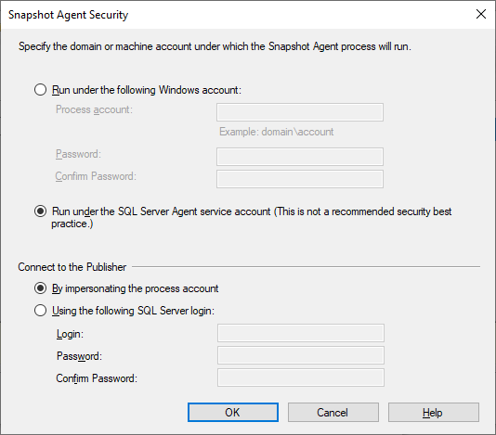

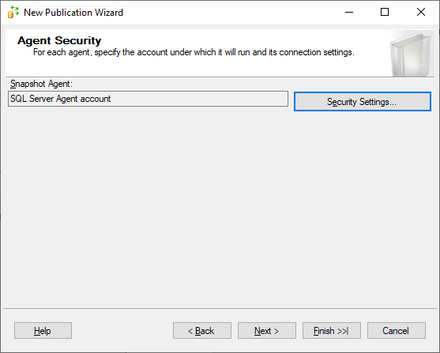

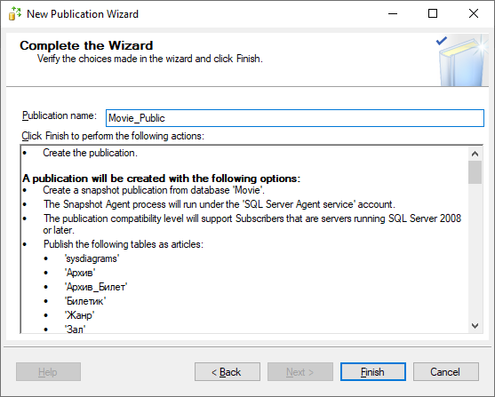

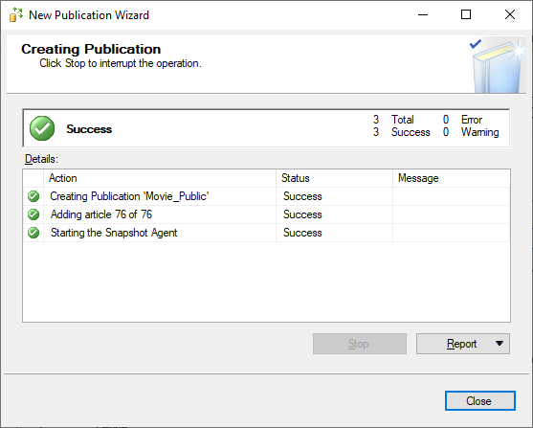

**3. Настройка серверов подписки (стр. 514).**

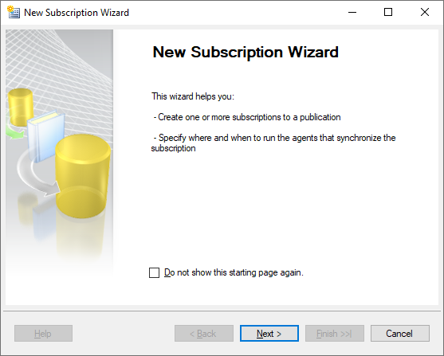

Укажем публикацию для распространения.

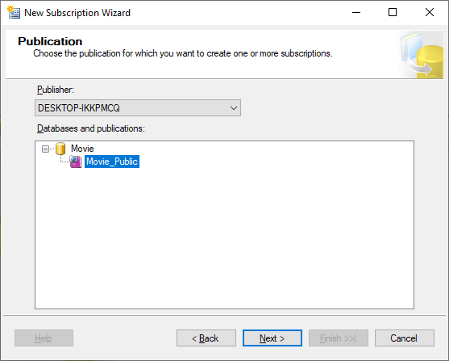

требуемый тип подписки: принудительную или по запросу. Принудительная подписка означает центральное управление подписками. Для этого типа репликации установите переключатель Run all agents at the Distributor (выполнять всех агентов на распространителе). Чтобы указать подписку по запросу, установите переключатель Run each agent at its Subscriber (выполнять каждого агента на его подписчике).

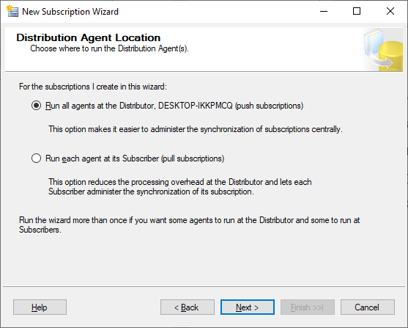

Нельзя добавить сервер – проблема с именем.

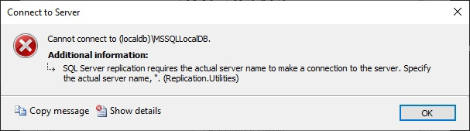

|  |
| --- |
| select @@SERVERNAME  go |

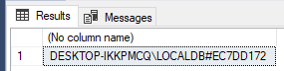

|  |
| --- |
| sp_dropserver N'DESKTOP-IKKPMCQ\LOCALDB#EC7DD172'  go  sp_addserver N'(localdb)\MSSQLLocalDB', LOCAL  go |

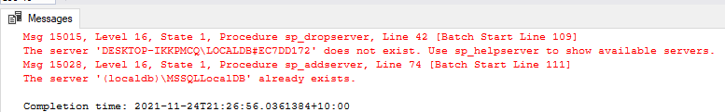

|  |
| --- |
| sp_helpserver  SELECT * FROM sys.servers |

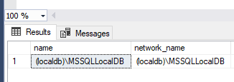

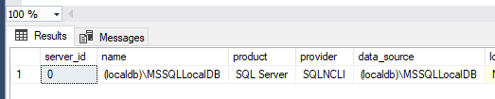

Не получается переименовать сервер.

Создадим через SQL Server Installation новый локальный сервер.

Выберем этот сервер в качестве подписчика на базу данных.

